二〇一四年枣庄市初中学业考试
地 理 试 题

第Ⅰ卷 （ 选择题 地理部分18分）
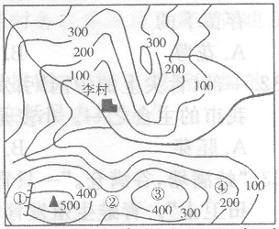
读右面的等高线地形图，完成1～2题。
1．李村所处的地形类型是
A．高原 B．山地 C．丘陵 D．盆地
2．①②③④四地中，位于鞍部的是
A．① B．② C．③ D．④
枣庄市某学校的地理兴趣小组分别在一年中春分、夏至、秋分、冬至四个节气当天正午时刻测量学校旗杆影子长度，并运用地图的有关知识绘制了图1和图2。读图完成3～5题。
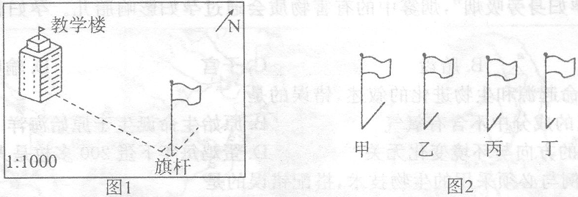
3．旗杆位于教学楼的
A．正东 B．正西 C．正南 D．正北
4．在图1测得旗杆至教学楼的长度为3厘米，那么旗杆至教学楼的实地距离是
A．3米 B．30米 C．300米 D．3000米
5．6月12日正午，学校旗杆的影子长度最接近图2中的
A．甲 B．乙 C．丙 D．丁
下表为北京--上海铁路客运部分简明时刻表(2011年10月)，据此完成6～7题。
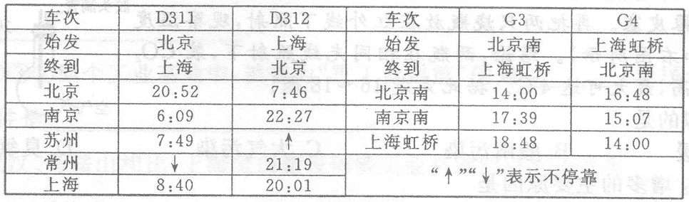
6．乘火车从北京到上海，想在上午正好赶到上海，应该乘坐
A．D311 B．D312 C．G3 D．G4
7．乘火车从上海到北京，用时最短的是
A．D311 B．D312 C．G3 D．G4
我国地形复杂、气候多样、河流众多。结合所学知识，完成8～10题。
8．我国水土流失最严重的是
A．黄土高原 B．内蒙古高原 C．云贵高原 D．青藏高原
9．符合我国气候特点的是
A．夏季南北气温差别很大 B．冬季南北气温差别不大
C．降水东部多、西部少 D．降水北方多、南方少
10．下列属于内流河的是
A．怒江 B．塔里木河 C．雅鲁藏布江 D．额尔齐斯河
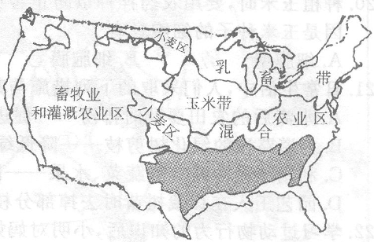
右图示意美国本土农业带分布，据图完成11-12题。
11．图示体现的美国农业特点是
A．自动化 B．机械化
C．专业化 D．商品化
12．图中阴影区域种植的主要农作物是
A．水稻 B．棉花
C．大豆 D．花生
图a示意我国南极四个科学考察站分布，图b是泰山站主楼照片。据图完成13～15题。
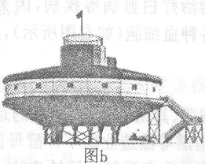
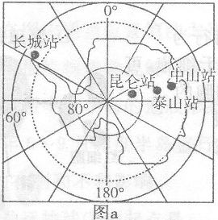

13．我国南极科学考察站中，纬度最高的是
A．长城站 B．中山站 C．昆仑站 D．泰山站
14．我国南极科学考察站中，位于西半球的是
A．长城站 B．中山站 C．昆仑站 D．泰山站
15．泰山站主楼建筑架空离地，最关键的作用是
A．防寒保暖 B．防积雪融水进入 C．防强紫外线辐射 D．防大风积雪掩埋
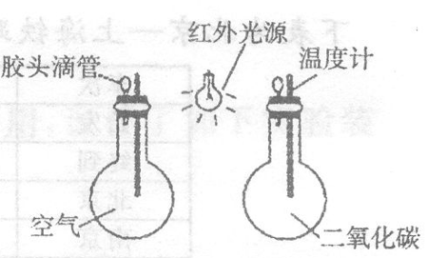
小实验：在两只烧瓶里分别充满CO₂和空气，塞紧带有温度计和胶头滴管的橡皮塞。再把两只烧瓶放在红外线下照射，观察温度升高的情况(如右图所示)。结论：两瓶在相同光线照射下，装C0₂的温度较邻瓶高，最大可达4℃。据此完成16～18题。
16．该实验模拟的是
A．全球变暖 B．酸雨污染
C．大气污染 D．臭氧层破坏
17．大气中C0₂增多的主要原因是
①大量燃烧矿物能源 ②火山喷发 ③过度发展核电 ④过度砍伐森林
A．①② B．①③ C．②③ D．①④
18．低碳生活，从我做起。下列“小事”不符合低碳生活原则的是
A．提倡步行，骑自行车 B．随手关灯，节约用电
C．赠送礼物时豪华包装 D．拒绝使用一次性筷子

第Ⅱ卷 （ 非选择题 地理部分 32分 ）
37．(8分)读图分析。图A为台湾岛位置与地形、河流分布图，图B为台湾岛的位置与各自然地理要素关联图。读图完成下列问题。
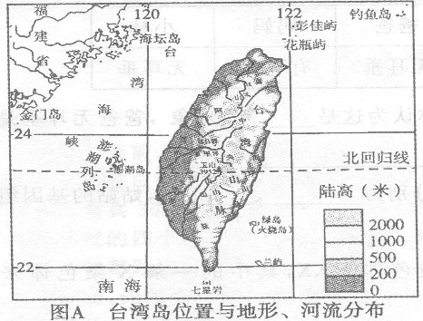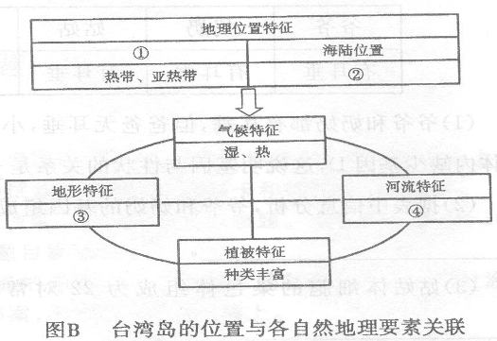
(1)区域的地理位置往往决定着一个区域的自然环境特征，同时各自然地理要素之间也是相互影响的。请依据图A把图B补充完整。
(2)区域的自然环境特征通常深刻地影响着人类活动。请根据图A、图B判断下面的人类活动是否可信。如果可信，请在括号内打“√”；如果不可信，请在括号内打“×”。
⑤台湾岛的城市主要分布于东部沿海平原。
⑥台湾岛的铁路、公路多环岛建设。
⑦台湾岛多优良港口，出口导向型经济发达。
⑧台湾岛建有许多大型水利枢纽，既能防洪又利航运。
38．(11分)图甲为长江中下游平原工业分布图，图乙为东北三省工业分布图。读图完成下列问题。
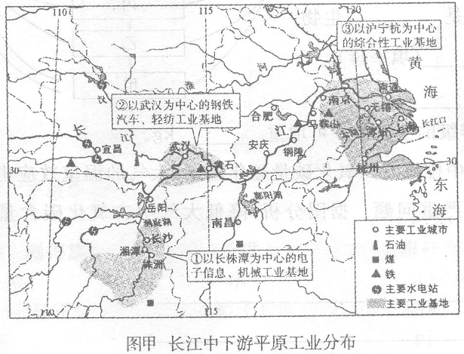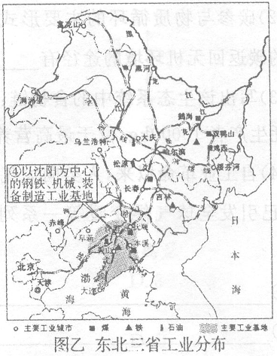
(1)图甲中主要工业城市沿_______分布；图乙中主要工业城市沿_______分布。这样布局的好处是_______。
(2)①②③④四个工业基地中，被誉为“重工业摇篮”的是_______(填序号)，其发展重工业的资源条件是_____________________。
(3)与武汉、马鞍山相比，上海宝山建设钢铁工业基地的有利条件是____________________________________________________。(回答两点即可)
(4)上海是我国最大的城市和最大的港口，是长江三角洲乃至整个长江经济带的龙头。借鉴香港的成功经验，请对上海的发展方向提出合理化建议。(回答两点即可)

(5)20世纪80年代以后，由于资源日趋枯竭、产业结构单一、设备陈旧、技术落后、污染严重等原因，东北三省的工业发展滞缓、乏力。为了实现东北三省工业的可持续发展，你有哪些“金点子”? (回答两点即可)

39．(13分)读世界局部地区图，完成下列问题。
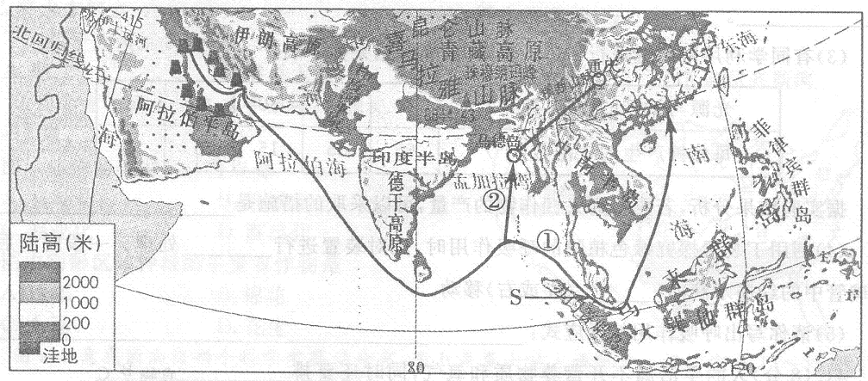
(1)请在图中适当位置填注太平洋、印度洋。
(2)请用板块构造学说解释喜马拉雅山脉的形成。
(3)请概括中南半岛的地表形态特征。
(4)每年6～9月印度半岛盛行_______ (西南或东北)季风。请简述该盛行风对印度半岛农业生产的有利和不利影响。

(5)石油运输线①的起点是_______，经过的海峡s是_______，最后到达中国。
(6)中缅石油管道(由缅甸马德岛至中国重庆)已于2013年建成，油轮可直达马德岛，石油经过管道源源不断输入中国。请简要分析运输线②的开辟对我国石油进口的意义。(回答两点即可)

二〇一四年枣庄市初中学业考试
地 理 试 题 答 案 解 析

一、选择题：
1-5DBADB 6-10ADACB 11-15CBCAD 16-18ADC
第1题D 因为李村处在四周高中间低的位置所以是“D盆地”学生会错误的认为盆地的等高线是闭合的。
第15题D 分析此题考查南极的气候特点：酷寒、烈风、干燥。
这样设计的目的是：视野开阔。减少风阻。南极内陆冬季经常刮起8至10级大风，主体建筑架空离地，可以避免在迎风的一面出现飞雪堆积甚至掩埋，有利于大风通过，建筑整体架空，下方风力加大，可吹走积雪。因此选择“D防大风积雪掩埋”。
二、37. ① 纬度位置②东临太平洋，西隔台湾海峡与福建相望③地形以山地丘陵为主，平原较小主要分布在西部④河流短小，水流湍急，水能丰富，河流呈放射状。 × √ √ ×
38.（1）沿江、沿铁路、交通便利、利于运输货物、 ④；（2）交通便利，资源丰富；（3）交通便利，市场广阔；（4）发展金融业，服务业，海洋运输业，高科技产业，旅游业等(答对任意2点即可得分)。
（5）大力发展高科技含量、高附加值、低能耗的产业、淘汰落后产业，改善生态环境、走可持续发展战略，发展旅游业等。(答对任意2点即可得分)。
39.（1）太平洋、印度洋；（2）受欧亚板块与印度洋板块碰撞、挤压形成；（3）山河相间，纵列分布；（4）西南；带来充沛的降水，利于农业生产，西南季风过强时，会形成涝灾；（5）波斯湾、马六甲海峡；（6）缩短了运输距离，节省运费，保障了石油运输安全等。(答对任意2点即可得分)。

